《凝聚价值追求》教学设计
一、教学目标
情感态度价值观目标：体会中华民族精神对于中华民族生存与发展的作用； 认识民族精神是凝聚各族人民的巨大精神力量； 感受社会主义核心价值观凝结着 全体人民共同的价值追求，达成价值认同与共识。
能力目标：用实际行动弘扬民族精神；提高践行社会主义核心价值观的能力。
知识目标：了解中华民族精神的深刻内涵及特点， 体会其伟大作用；理解构 筑中国价值的意义。
二、教材分析
（一）内容分析
本课所依据的课程标准的相应部分是“我与国家和社会”中的“积极适应社 会发展” “认识国情，爱我中华”。具体对应的内容标准是：“感受个人成长与 民族文化和国家命运之间的联系， 提高文化认同感、民族自豪感，以及构建社会 主义和谐社会的责任意识” “学习和了解中华文化传统。”
本课作为第五课的第二框，在了解了中华文脉的作用与发展，中华美德的内 涵及影响的基础上，继续学习中华民族精神。中华文化具有传承性与时代性，民 族精神是中华优秀文化的沉淀与凝结，社会主义核心价值观是中国精神在当代的 集中体现。深刻领会中华民族精神，培育和践行社会主义核心价值观是引领整合 多样化社会思潮的现实需要，也是培养青少年形成思想共识的必要之举。
（二）重难点分析
教学重点：民族精神的伟大作用
教学难点：培育和践行社会主义核心价值观
三、学情分析
当今时代，经济全球化和多元文化深入发展，文化特别是民族精神在综合国 力竞争中的地位和作用越来越突出。学生对中华民族精神的了解只停留在为数不 多的英雄人物身上，尚缺乏对于中华民族生存与发展所起到的巨大作用的理解。 生活在价值观日趋多元化的今天，主流意识形态的主导作用受到诸多挑战， 学生 可能出现价值观盲目认同，对青少年而言，坚持立德树人，加强社会主义核心价 值观教育显得尤为重要。
四、教学过程
导入：
【崇尚英雄】
英雄，是危难时刻挺身而出；英雄，是平常日子鞠躬尽瘁……一切民族英雄， 都是中华民族的脊梁，他们的事迹和精神都是激励我们前行的强大力量。
提问：结合你看过的文艺作品，说一说给你留下深刻印象、体现“中华民族 脊梁”的英雄人物或故事有哪些？
- .民族精神是民族的“魂魄”
教师归纳：古往今来的民族英雄是无比珍贵的富矿， 他们身上集中体现出中 华民族精神。一个民族要生存和发展，就要有昂扬向上的民族精神。
【学习英雄】
“利于国者爱之，害于国者恶之"，英雄精神是精忠报国，爱国是民族精神 的脊梁；越王勾践卧薪尝胆、汉使苏武饮雪吞毡，英雄精神是百折不挠的奋斗精 神；”死在戈壁滩，埋在青山上”，英雄精神是奉献精神……
提问：这些英雄人物或故事典故饱含着哪些民族精神？
这些精神都是在特定的时代背景下形成的， 这体现出民族精神的什么特点？
- .民族精神的内涵及特点
中国人民创造了灿烂的中华文化，形成了以爱国主义为核心的团结统一、爱 好和平、勤劳勇敢、自强不息的伟大民族精神。
中华民族精神具有与时俱进的品格。
【探究与分享】
近百年来，中华民族精神得到丰富和发展。
提问：这些精神都是在特定的时代背景下形成的， 他们对当代中国具有怎样 的精神价值？
- .民族精神的力量
教师归纳：人贵有精神，精神的力量是无穷的。中国人民在长期奋斗中发展 起来的伟大民族精神始终是中华民族生生不息、发展壮大的精神支柱；是维系各 民族人民团结奋斗的牢固精神纽带；是激励中华儿女为实现中国梦而奋斗的不竭 精神动力。
【致敬英雄】
“纪念是为了更好的前行”，我们中学生也应该用自己的行动向英雄致敬， 走进英雄，表达敬意，传承精神。
提问：新时代的英雄史诗将由我们书写，我们将如何弘扬和传承民族精神？
- .弘扬和传承民族精神
教师归纳：弘扬和传承民族精神表现在国家危难、民族危亡时的挺身而出； 表现在他人遇到危险时的见义勇为； 表现在日常学习生活中的勤勤恳恳， 让我们 从自己做起，高扬民族精神。
【探究与分享】
材料一 ：100位为新中国成立作出突出贡献的英雄模范人物和 100位新中国 成立以来感动中国人物
材料二：宪法第二十四条第二款规定：“国家倡导社会主义核心价值观”。
提问：你还了解哪些“双百人物”，这些榜样人物为什么能够打动你？
有人说：“社会主义核心价值观是当代中国精神的集中体现， 不需要融入传
统文化。”对此，请说出你的看法。
社会主义核心价值观不仅是一种道德自觉， 更是一种法律要求，我们应该如 何看待国家这一倡导？
- .弘扬社会主义核心价值观
教师归纳：社会主义核心价值观必然根植于中华文化沃土又具有当代中国特 色；社会主义核心价值观不仅是中国人民的价值共识， 也是当代中国精神的集中 体现；社会主义核心价值观是评判是非曲直的价值标准； 社会主义核心价值观凝 结着全体人民的共同价值追求。
【阅读与思考】
富强，体现了社会主义初级阶段的最大国情； 公平正义，是中国特色社会主 义的内在要求；爱国，是合格公民之道。
提问：结合社会宣传活动，请你概括社会主义核心价值观的具体内容有哪 些？
6,社会主义核心价值观的内涵
教师归纳：国家层面：倡导富强、民主、文明、和谐；社会层面：倡导自由、 平等、公正、法治；个人层面：倡导爱国、敬业、诚信、友善。
【辨析与讨论】
同学们对于培育和践行社会主义核心价值观有不同的看法。
提问：你同意他们的看法吗？请说说你的理由。
7,培育和践行社会主义核心价值观
与日常生活紧密联系，做到落细、落小、落实；勤于学习、敏于思考，注重 修养、勇于实践，明辨是非，善于选择，认真做事、踏实做人。
本课小结
培育和践行社会主义核心价值观是引领整合多样化社会思潮的现实需要， 是
凝练“兴国之魂”的伟大工程，是全体中国人民的共同价值追求和应有之义。
五、板书设计

高扬民族指呻
传承和弘扬民族精神
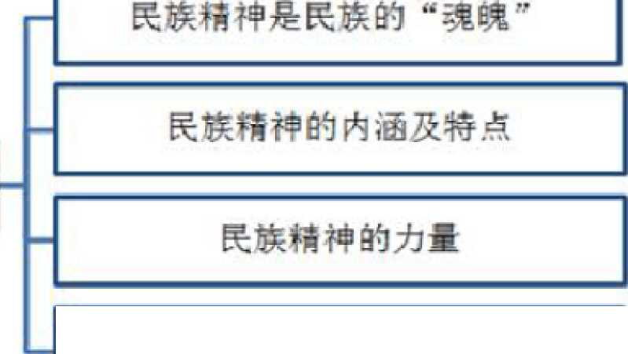

小组成员：王江蓉、王培莲、王一茹、王宇璇、王越

